Práctica 2: Usabilidad Y Accesibilidad

El objetivo de esta práctica es APLICAR LOS PRINCIPIOS DE USABILIDAD Y ACCESIBILIDAD APRENDIDOS EN EL BLOQUE II A NUESTRO prototipo de una aplicación software

Javier Barrio, María Gutiérrez y Adrián goméz de juan

2020

**1. Introducción: 2**

**2. Usabilidad: 3**

**2.1. Principios Usabilidad: 3**

**3. Accesibilidad: 6**

**3.1. Principios de Accesibilidad: 6**

**4. Validadores: 7**

**4.1. Usabilidad: 7**

**4.2. Accesibilidad: 8**

**5. Conclusiones: 9**

**6. Manual de Ejecución: 9**

1. Introducción:

Nuestra aplicación está enfocada a todos los públicos, con la única premisa de cuidar su salud desde la buena alimentación y la realización de actividad física.

Para ello, el usuario deberá introducir información acerca de sus métodos de vida, talla, peso, edad, etc. Tras esto, el usuario deberá establecer su objetivo, y en este momento la aplicación le sugerirá unas rutinas de ejercicio y alimentación.

A su vez, el usuario podrá ir controlando lo que ingerimos y las Kcal que nos aporta dicho alimento, así como sus carbohidratos, proteínas y grasas.

A su vez, generamos rutinas de ejercicio que motiven a su continuación que serán notificadas al usuario mediante un calendario de eventos.

Para la realización de esta nos reunimos con nuestro cliente, y desde ese momento mantenemos un contacto constante vía WhatsApp, en la reunión el cliente nos explicó que quería y como lo quería. Tras la reunión, analizamos la entrevista grabada en audio y documentamos los requisitos, tanto funcionales como no funcionales.

En primer lugar, al ser nuestra primera aplicación con carácter deportivo y saludable tendremos que hacer frente a la inexperiencia en el contexto de uso de este tipo de aplicaciones. Así como nosotros creemos que el usuarios quiere satisfacer ciertas necesidades.

Desde el punto de vista de nuestro prototipo en relación con la usabilidad deberemos lidiar con una aplicación que pueda presentar carencias en la facilidad de aprendizaje, predicción, capacidad de sustitución, capacidad de personalización y la robustez.

Por otro lado, hemos sido muy insistentes en el cumplimiento de los siete principios de Norman, sobre todo en el conocimiento del entorno entendiendo al usuario, la simplificación de tareas, la visibilidad de las acciones y la transformación de las acciones a eventos.

Desde el punto de vista de nuestro prototipo en relación con la accesibilidad deberemos lidiar con una aplicación que pueda presentar carencias en la dependencia de los colores, por lo que para nuestra aplicación evitaremos el uso de estos, más allá del color del fondo generalizado.

Por otro lado, dependiendo del tipo de discapacidad motora tendríamos que lidiar con un gran problema, pero desde el punto de vista de una aplicación de ejercicio físico contemplamos no centrarnos en discapacidades de este tipo, sin embargo, podrá utilizar la funcionalidad de dietas sin ningún problema.

1. Usabilidad:
2. Principios Usabilidad:

En primer lugar hemos aplicado iconos reconocibles y visuales para que nuestra aplicación sea a la vez, familiar, predictiva y de fácil aprendizaje. A su vez, cualquier casilla rellenable posee un texto que esclarece que datos nos están solicitando.

De esta forma, reducimos el esfuerzo por parte del usuario a la hora de interactuar con nuestra aplicación.

**Figura**

**Ilustración 1: Funcionalidad de ejercicios recomendados**

Gracias al diseño e implementación de una aplicación con una estructura similar en todas las funcionalidades conseguimos dar consistencia al sistema. Además, estamos ante un sistema flexible, ya que, el usuario y el sistema intercambian información de múltiples formas.

**Figura**

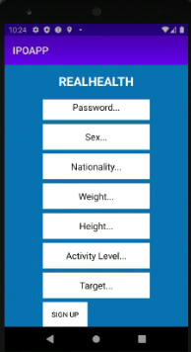

**Ilustración 2: Formulario de Registro**

Mediante un menú fijo situado en la parte superior e inferior de la pantalla otorgamos al usuario una capacidad de cambio entre tareas dándole total transferencia del control de las diversas funcionalidades.

**Figura**



**Ilustración 3: Menú superior**

**Figura**



**Ilustración 4: Menú Inferior**

Gracias a la flexibilidad mencionada anteriormente, el sistema da al usuario capacidad de sustitución total, ya que, los valores de salida mostrados por el sistema son dependientes de los valores de entrada dados por el usuario, y dichos valores son modificables en todo momento.

**Figura**



**Ilustración 5: Datos de Usuario Aleatorio 1**

**Figura**



**Ilustración 6: Datos de Usuario Aleatorio 2**

Mediante una pantalla de error permitimos al usuario evaluar el estado interno del sistema, haciendo así observable este.

El sistema posee una capacidad de recuperación ante errores sintácticos y semánticos, pero no dispone de la misma en caso de que se produzca un error de ejecución, teniendo que reiniciar la aplicación.

**Figura**

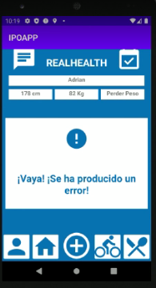

**Ilustración 7: Mensaje de Error**

Además, el tiempo de respuesta del sistema es aceptable, percibiendo así el usuario una fluidez comunicativa entre él y el sistema, todo esto, nos confirma que estamos ante un sistema robusto, siendo aún más visible mediante las recompensas que el sistema da al usuario en determinados momentos.

**Figura**

**

**Ilustración 8: Sección de recompensas**

1. Accesibilidad:
2. Principios de Accesibilidad:

Como hemos mencionado en el punto anterior, hemos utilizado iconos reconocibles y visibles evitando la utilización de numerosos colores, limitándonos a tres tonalidades, el blanco para los fondos, el azul oscuro como color principal y algunos textos y el negro para algunos textos y casillas.

Nuestra idea era facilitar una comprensión en la pigmentación de la aplicación, evitando así posibles conflictos en personas con discapacidades visuales del tipo discromatopsia.

**Figura**

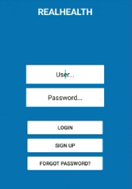

**Ilustración 9: Interfaz de Login**

Por otro lado, en caso de perdidas parciales o totales de la visión no se han contemplado principios de accesibilidad.

En cuanto a las personas con discapacidad auditiva no tendrán ningún problema en el uso de la aplicación, puesto que el único sonido existente se produce al pulsar los botones y esto no es relevante en las funcionalidades.

No contemplamos usuarios con discapacidad motora ni cognitiva en el uso de la aplicación, puesto que su máxima es hacer ejercicio.

1. Validadores:

## Usabilidad:

|  |  |  |  |
| --- | --- | --- | --- |
| **Se marcará x con la opinión del cliente donde corresponda** | | | |
|  | **SI** | **NO** | **A veces** |
| ¿Identificas el título de la aplicación? | **X** |  |  |
| ¿Identificas los botones del menú? | **X** |  |  |
| ¿Consideras recargadas las páginas? |  | **X** |  |
| ¿El uso de la barra vertical de navegación es correcto? | **X** |  |  |
| ¿Los iconos son intuitivos? | **X** |  |  |
| ¿En algún momento te has encontrado perdido? |  |  | **X** |
| ¿El lenguaje es demasiado técnico? |  | **X** |  |
| ¿La información y funcionamiento es memorizable? | **X** |  |  |
| ¿Posee una alta tasa de error? |  | **X** |  |
| ¿El diseño y los colores son atractivos? |  |  | **X** |
| ¿Es satisfactorio el uso de la aplicación? | **X** |  |  |
| ¿El desarrollo en la aplicación es rápido? | **X** |  |  |

## Accesibilidad:

A través de la aplicación Test de Accesibilidad, encontrado en Google Play cuyo link de descarga es [**este**](https://play.google.com/store/apps/details?id=com.google.android.apps.accessibility.auditor&gl=ES) hemos escaneado la accesibilidad de nuestra aplicación. Para nuestra sorpresas únicamente tuvimos dos tipos de recomendaciones por parte del escáner.

La primera recomendación se basaba en el cambio del contraste del fondo con relación al texto de nuestros formularios.

**Figura**

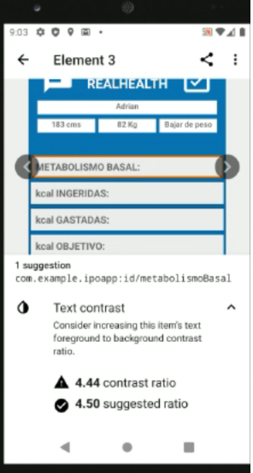

**Ilustración 10: Recomendación Text Constrast**

La segunda recomendación se basaba en añadir una descripción a los iconos de la interfaz.

**Figura**

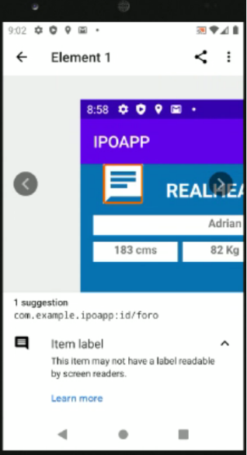

**Ilustración 11: Recomendación Item Label**

1. Conclusiones:

Gracias a nuestro prototipo realizado en la Fase 1, hemos tenido muy claro en todo momento el diseño a realizar, con muy pocas modificaciones más allá de las obligadas por el sistema de desarrollo Android Studio.

Sin embargo, Android Studio ha resultado ser muy intuitivo y fácil, ya que, nos ha permitido el uso de interfaces y no únicamente programar con código.

Por otro lado, nos hemos dado cuenta las dificultades presentes en realizar trabajos de inclusión para hacer accesibles las aplicaciones a los diferentes tipos de discapacidad.

Hemos decidido utilizar una tabla como validador de usabilidad realizado por el cliente, ya que, nos ha sido imposible encontrar otro validador funcional.

1. Manual de Ejecución:

Recomendamos el uso de Android Studio para la ejecución, una vez instalado Android Studio se deberá abrir la carpeta backend desde la aplicación. Una vez abierto se debería cambiar la ruta de las librerías SDK local.properties a la ruta en las que el usuario posea dichas librerías.

**Figura**

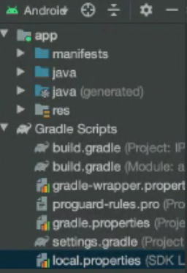

**Ilustración 12: Archivo Local Properties**

**Figura**



**Ilustración 13: Ruta a modificar del archivo Lcoal Properties**

A continuación, crearemos un emulador de dispositivo móvil a través del botón superior derecho en la interfaz del Android Studio, aconsejamos el dispositivo Nexus 5, una vez instalado ejecutamos el emulador, y posteriormente la aplicación cuyo nombres es IPOAPP.

**Figura**



**Ilustración 14: Botón para crear simulador Android**